Activity Diagram Sistem Usulan
Sistem Informasi Manajemen Permintaan Barang dan Inventaris Berbasis Web pada Sub-Bagian Umum BPS Kota Jakarta Barat

Activity diagram merupakan salah satu jenis diagram pada UML yang digunakan untuk menggambarkan tahapan dari sebuah fungsi pada sistem yang digunakan oleh pengguna. Activity diagram pada sistem usulan disajikan pada Gambar 3.1 sampai dengan Gambar 3.22 dengan penjelasan sebagai berikut.
Dari 25 use case yang dirancang pada sistem, activity diagram disajikan untuk 22 use case. Tiga use case yang tidak ditampilkan activity diagram-nya adalah UC-05 Mengelola Kategori Barang yang memiliki pola alur identik dengan use case CRUD master data lainnya (UC-02, UC-03, UC-04), UC-22 Melihat Pola Permintaan dan Tren yang memiliki pola alur identik dengan UC-19 Melihat Dashboard Monitoring, dan UC-25 Melihat Detail Transaksi yang merupakan use case extend dengan alur tunggal yang sangat sederhana.
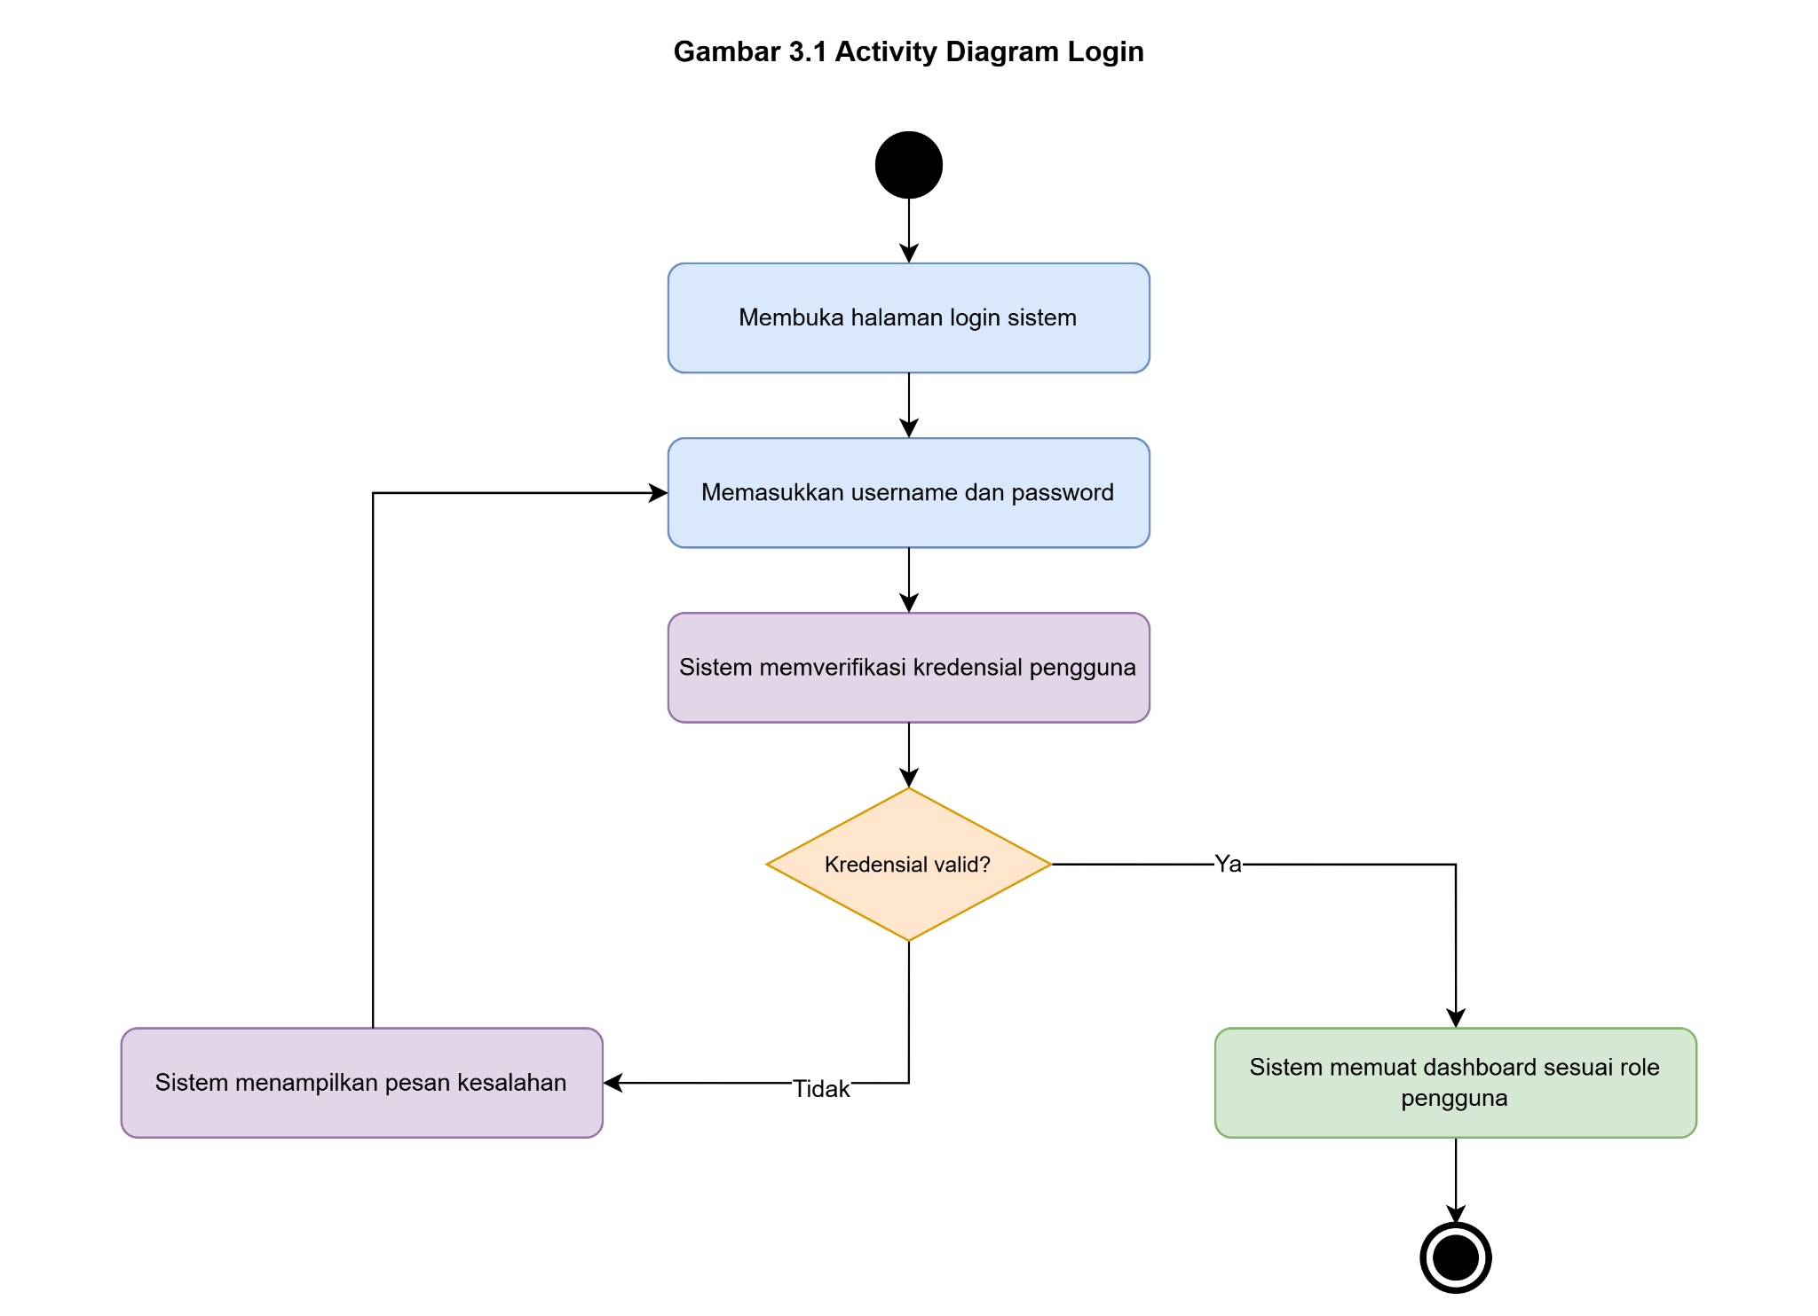
Gambar 3.1 Activity diagram login
Pada Gambar 3.1 disajikan activity diagram dari fungsi login yang dapat dilakukan oleh seluruh aktor pada sistem. Activity diagram tersebut diawali dengan membuka halaman login. Selanjutnya pengguna memasukkan username dan password pada form yang tersedia. Sistem kemudian melakukan verifikasi kredensial pengguna terhadap data pada basis data. Jika kredensial valid, sistem memuat dashboard sesuai dengan role pengguna sehingga sesi pengguna aktif. Jika kredensial tidak valid, sistem akan menampilkan pesan kesalahan dan pengguna diminta memasukkan kembali username dan password.
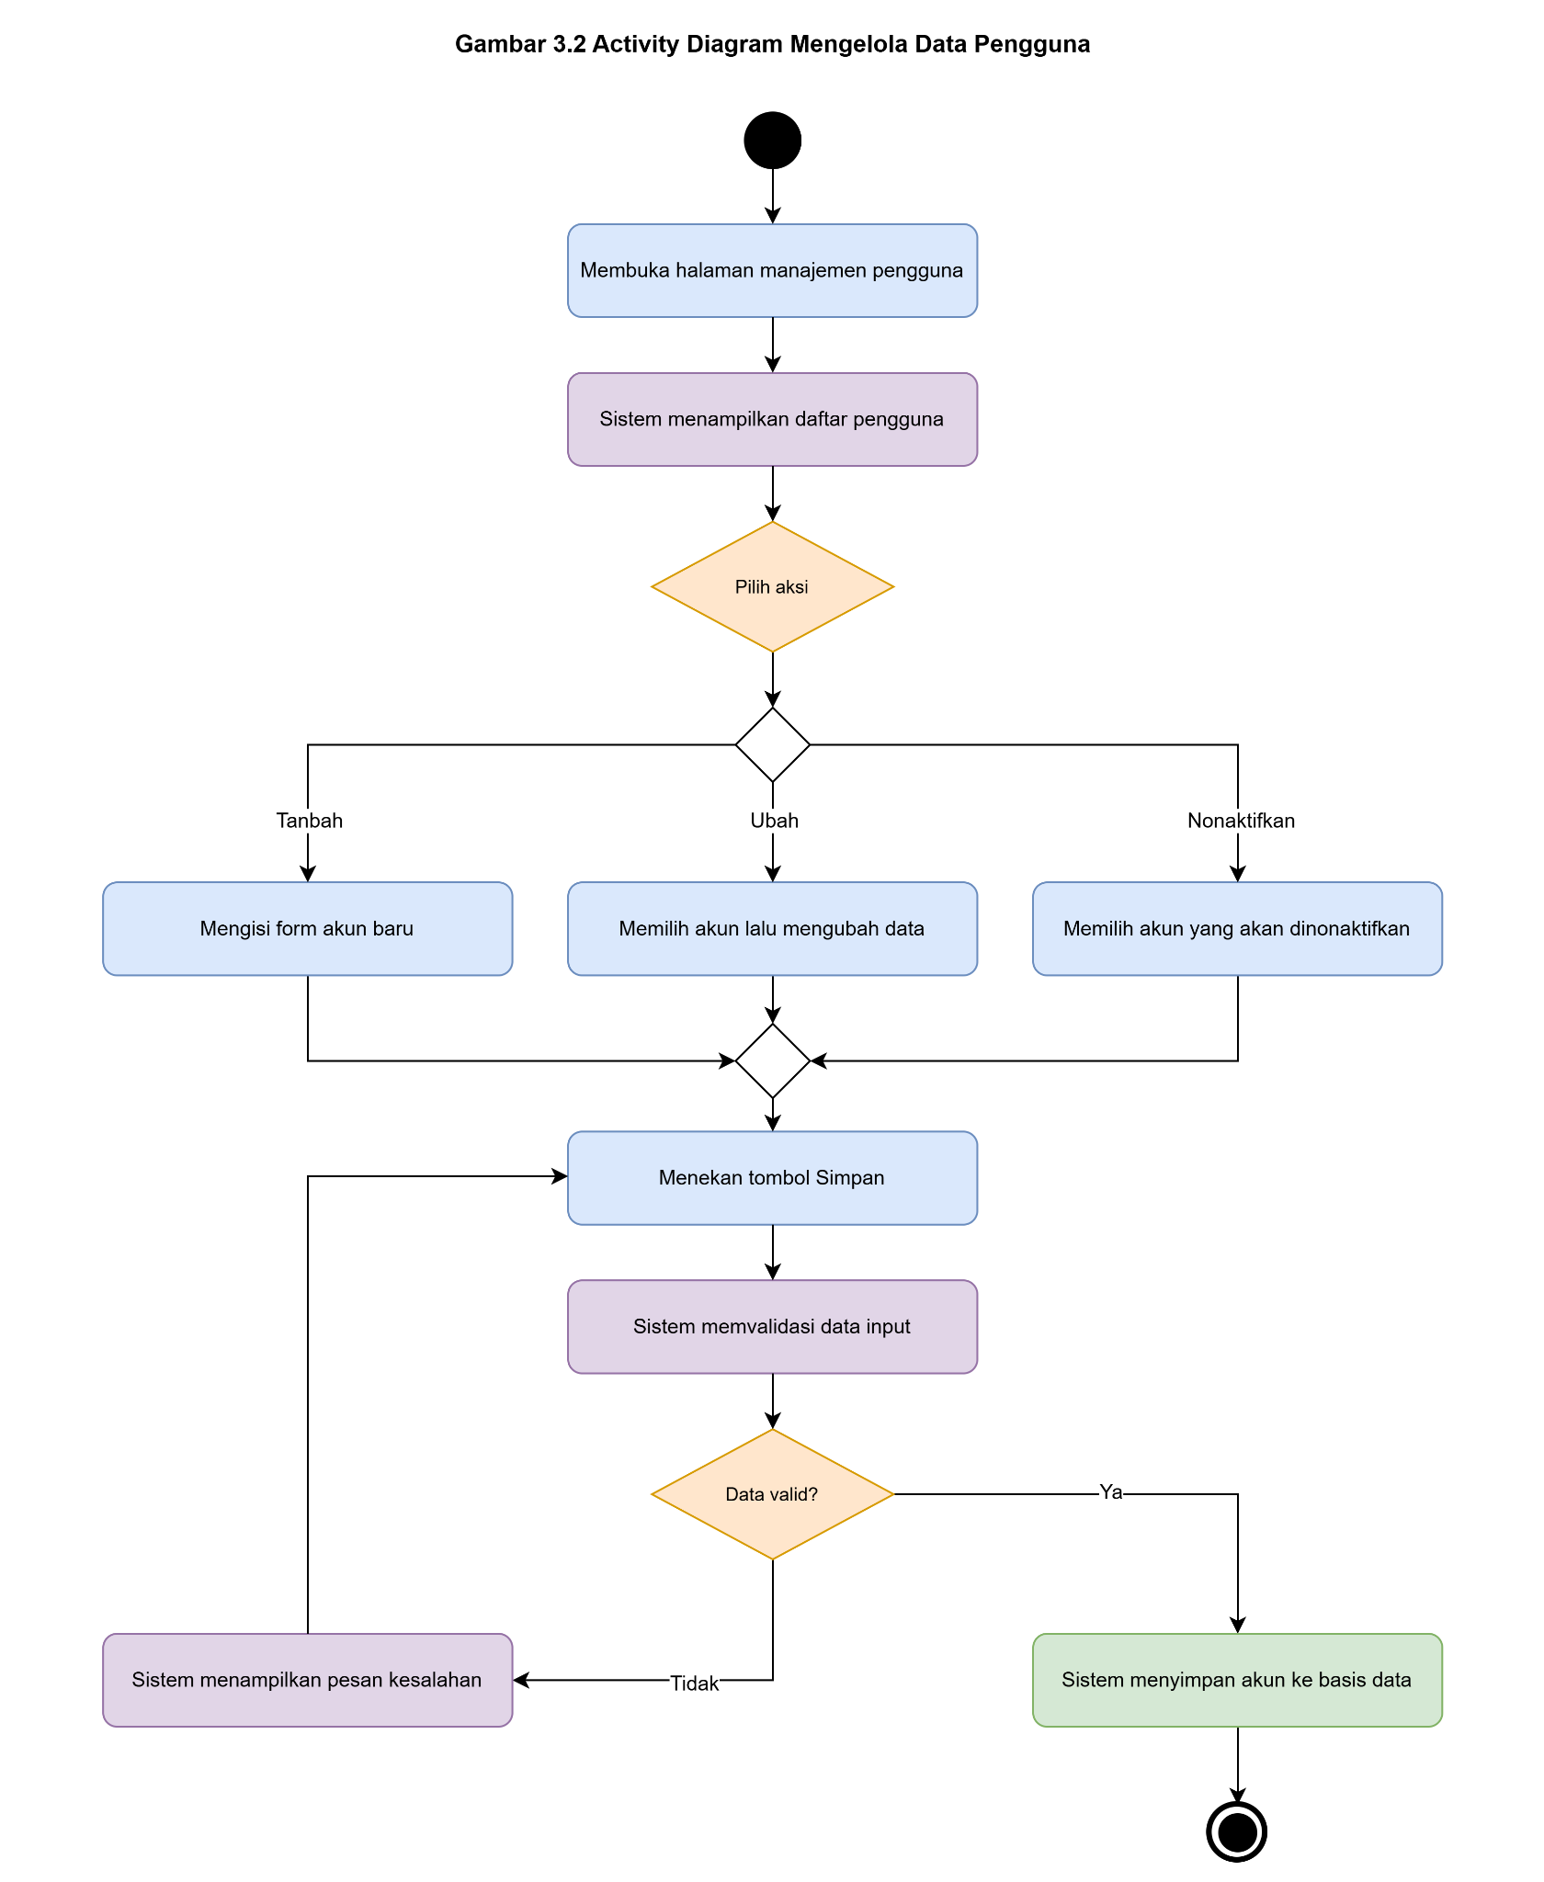
Gambar 3.2 Activity diagram mengelola data pengguna
Pada Gambar 3.2 disajikan activity diagram dari fungsi mengelola data pengguna yang dilakukan oleh Admin Sistem. Fungsi ini diawali dengan membuka halaman manajemen pengguna, kemudian Admin Sistem memilih salah satu aksi yang tersedia, yaitu menambah akun baru, mengubah akun yang sudah ada, atau menonaktifkan akun yang tidak digunakan. Apabila aksi yang dipilih adalah tambah, Admin Sistem mengisi form akun pengguna baru. Apabila aksi yang dipilih adalah ubah, Admin Sistem memilih akun yang akan diubah dan melakukan perubahan data. Apabila aksi yang dipilih adalah nonaktifkan, Admin Sistem memilih akun yang akan dinonaktifkan. Setelah salah satu aksi dilakukan, Admin Sistem menekan tombol Simpan. Sistem kemudian memvalidasi data input. Jika data valid, sistem akan menyimpan akun pengguna ke basis data. Jika data tidak valid, sistem menampilkan pesan kesalahan dan Admin Sistem dapat memperbaiki data input.
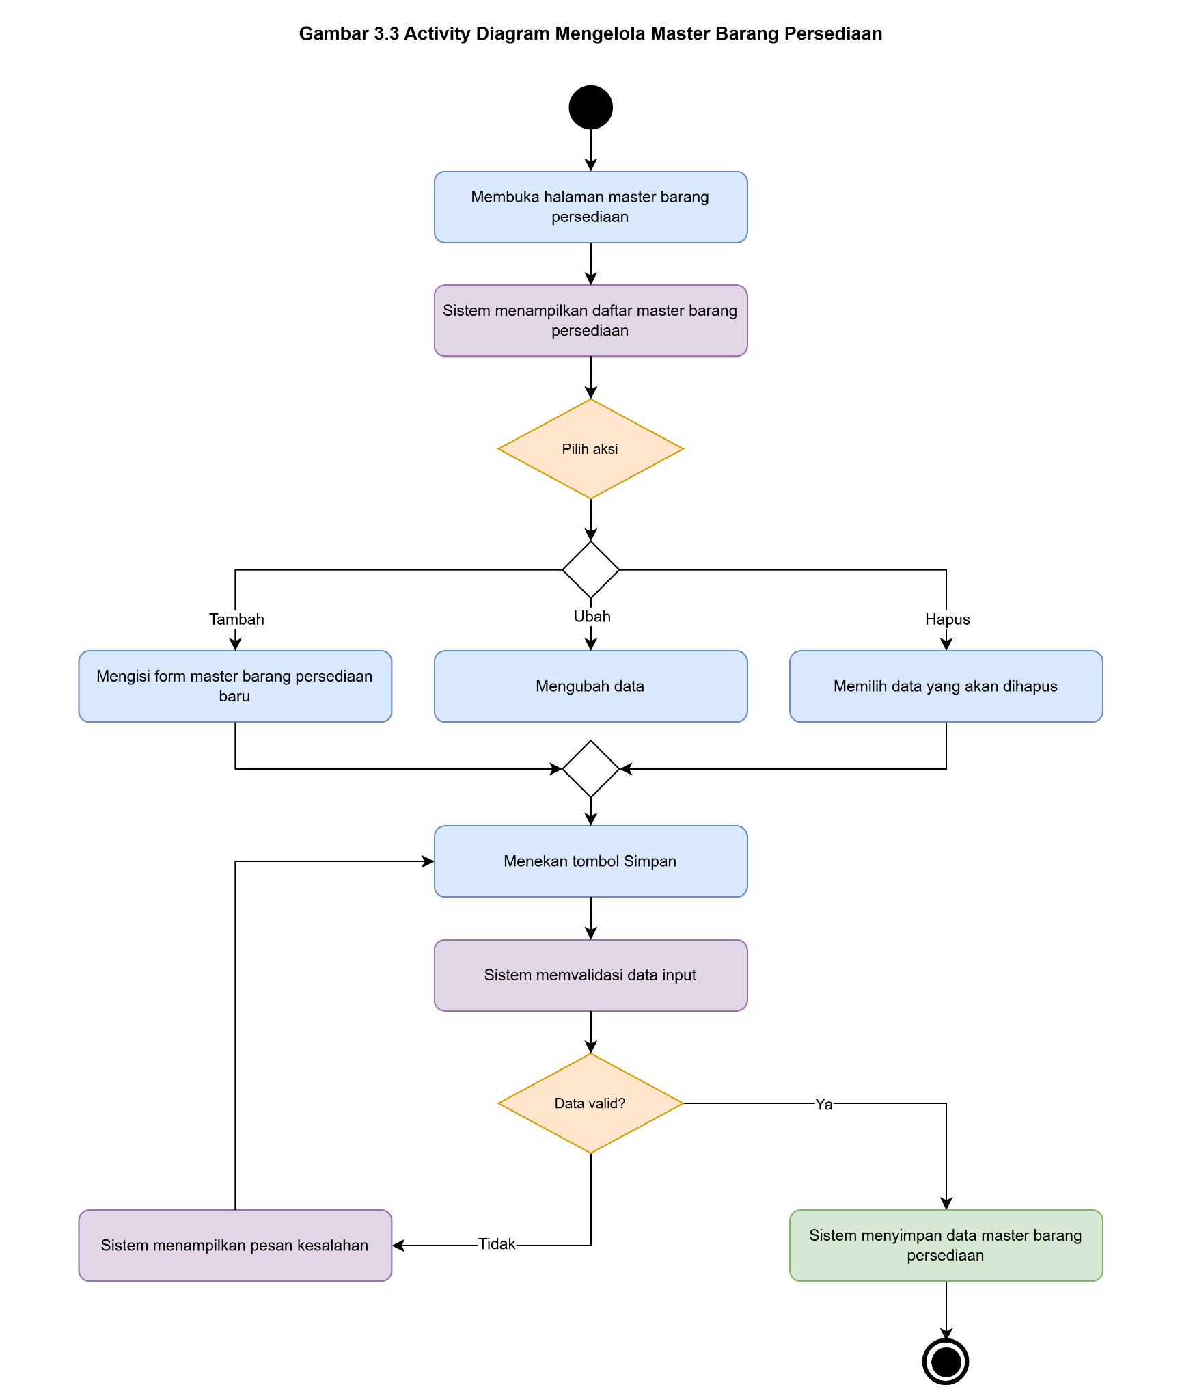
Gambar 3.3 Activity diagram mengelola master barang persediaan
Pada Gambar 3.3 disajikan activity diagram dari fungsi mengelola master barang persediaan yang dilakukan oleh Admin Sistem. Fungsi ini diawali dengan membuka halaman master barang persediaan. Selanjutnya Admin Sistem akan memilih salah satu aksi, yaitu menambah barang baru, mengubah data barang, atau menghapus data barang. Setelah aksi yang dipilih dijalankan, Admin Sistem menekan tombol Simpan. Sistem akan melakukan validasi data input. Apabila data valid, sistem menyimpan data barang ke basis data sehingga katalog barang persediaan diperbarui. Apabila data tidak valid, sistem menampilkan pesan kesalahan dan Admin Sistem dapat memperbaiki data.
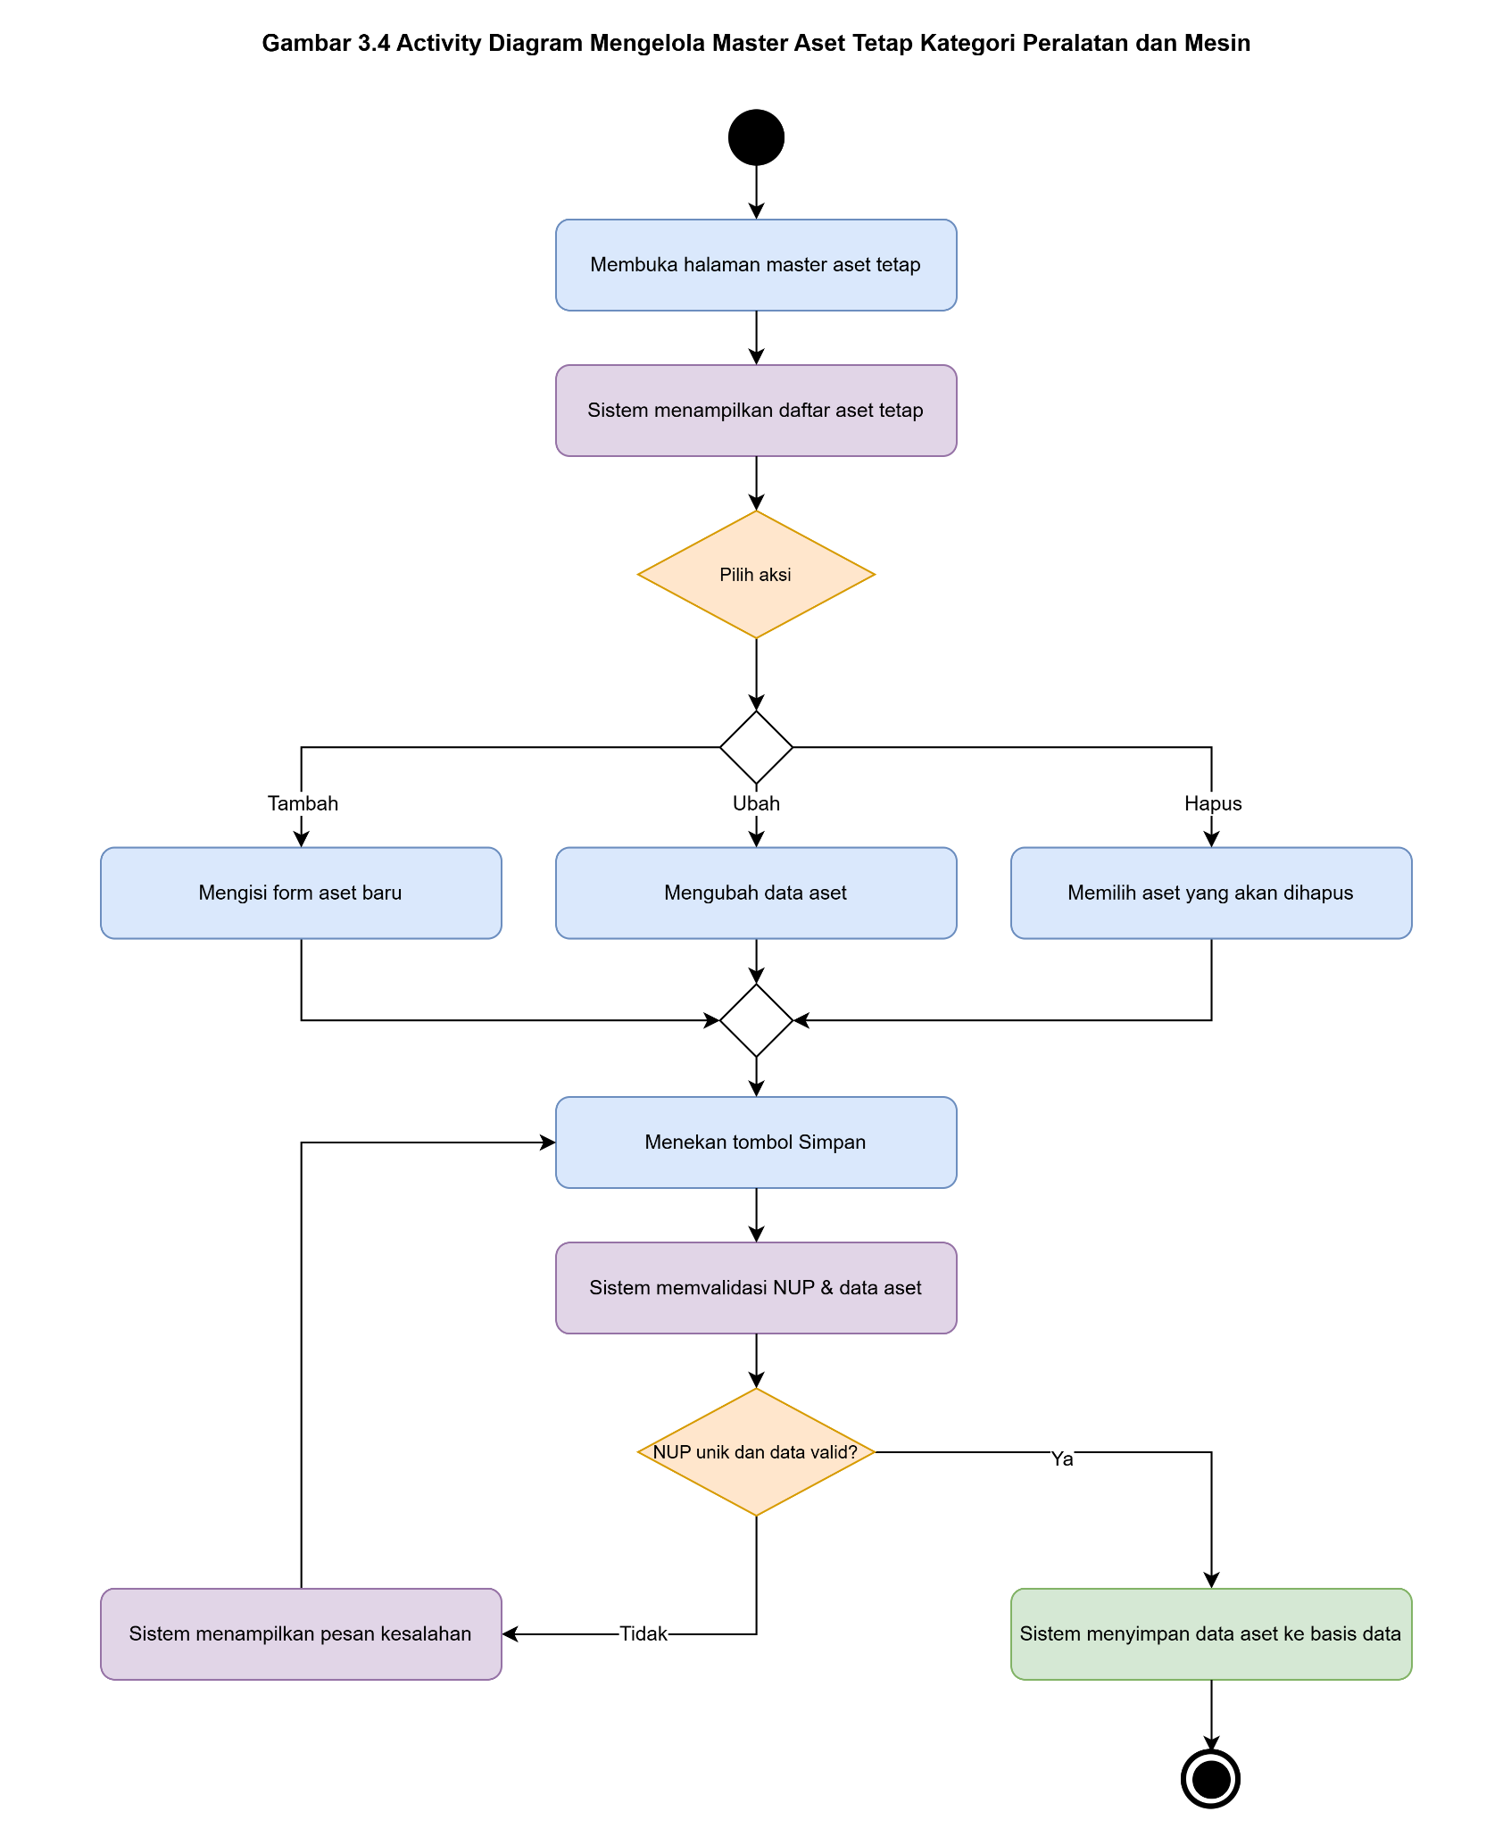
Gambar 3.4 Activity diagram mengelola master aset tetap kategori peralatan dan mesin
Pada Gambar 3.4 disajikan activity diagram dari fungsi mengelola master aset tetap kategori peralatan dan mesin yang dilakukan oleh Admin Sistem. Fungsi ini diawali dengan membuka halaman master aset tetap. Selanjutnya Admin Sistem memilih salah satu aksi, yaitu menambah aset baru, mengubah data aset, atau menghapus data aset. Setelah aksi dijalankan, Admin Sistem menekan tombol Simpan. Sistem kemudian memvalidasi data input. Jika data valid, terutama Nomor Urut Pendaftaran (NUP) yang tidak duplikat, sistem akan menyimpan data aset ke basis data. Jika data tidak valid, sistem menampilkan pesan kesalahan dan Admin Sistem diminta memperbaiki data input.
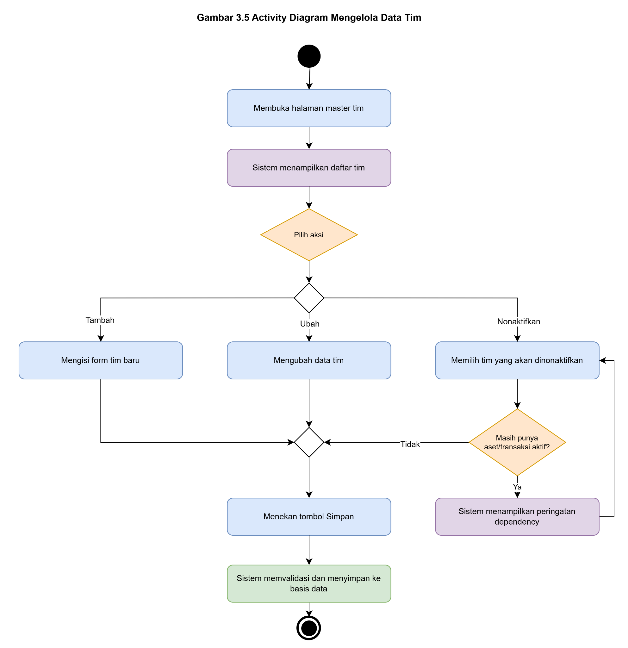
Gambar 3.5 Activity diagram mengelola data tim
Pada Gambar 3.5 disajikan activity diagram dari fungsi mengelola data tim yang dilakukan oleh Admin Sistem. Fungsi ini diawali dengan membuka halaman master tim. Selanjutnya Admin Sistem memilih salah satu aksi, yaitu menambah tim baru, mengubah data tim, atau menonaktifkan tim. Apabila aksi yang dipilih adalah nonaktifkan, sistem terlebih dahulu memeriksa apakah tim tersebut masih memiliki aset atau transaksi aktif. Jika masih ada, sistem menampilkan peringatan dependency dan Admin Sistem diminta menyelesaikan transaksi terlebih dahulu. Jika tidak, sistem menyimpan perubahan ke basis data. Untuk aksi tambah dan ubah, perubahan langsung disimpan setelah data terisi dan divalidasi.
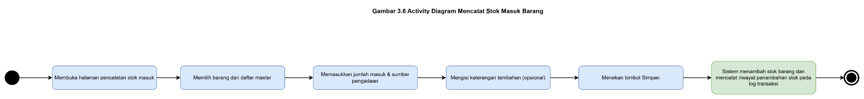
Gambar 3.6 Activity diagram mencatat stok masuk barang
Pada Gambar 3.6 disajikan activity diagram dari fungsi mencatat stok masuk barang yang dilakukan oleh Petugas Gudang. Fungsi ini diawali dengan membuka halaman pencatatan stok masuk. Selanjutnya Petugas Gudang memilih barang dari daftar master barang yang akan ditambah stoknya. Petugas memasukkan jumlah barang yang masuk dan sumber pengadaan, kemudian mengisi keterangan tambahan jika diperlukan. Setelah seluruh data terisi, Petugas Gudang menekan tombol Simpan. Sistem kemudian menambah stok barang sesuai jumlah yang diinput dan mencatat riwayat penambahan stok pada log transaksi sehingga data stok pada sistem mencerminkan kondisi fisik di gudang.
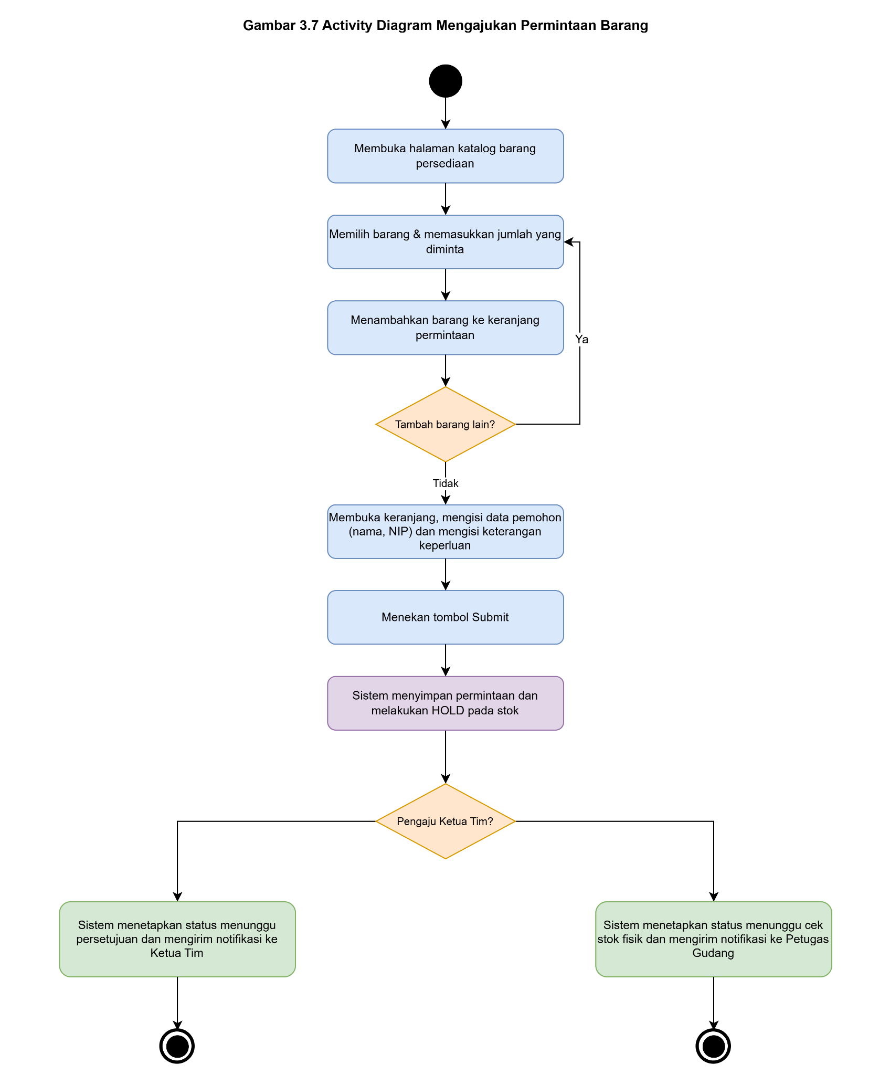
Gambar 3.7 Activity diagram mengajukan permintaan barang
Pada Gambar 3.7 disajikan activity diagram dari fungsi mengajukan permintaan barang yang dapat dilakukan oleh Tim (melalui akun tim yang digunakan oleh anggota tim) maupun oleh Ketua Tim. Fungsi ini diawali dengan pengaju membuka halaman katalog barang persediaan. Selanjutnya pengaju memilih barang yang ingin diajukan, memasukkan jumlah barang yang diminta, kemudian menambahkan ke keranjang permintaan. Tahap penambahan barang dapat diulang apabila pengaju ingin menambahkan barang lainnya. Apabila barang yang ingin diajukan sudah cukup, pengaju membuka keranjang, mengisi data pemohon beserta keterangan keperluan, kemudian menekan tombol Submit untuk mengirim pengajuan. Sistem akan menyimpan permintaan dan melakukan “HOLD” terhadap stok sesuai jumlah yang diminta sehingga tim lain melihat stok tersebut sebagai tidak tersedia. Sistem kemudian mengidentifikasi role pengaju untuk menentukan alur selanjutnya. Apabila pengaju adalah anggota tim (akun Tim), sistem menetapkan status permintaan menunggu persetujuan dan mengirim notifikasi kepada Ketua Tim. Apabila pengaju adalah Ketua Tim, sistem menetapkan status menunggu cek stok fisik dan langsung mengirim notifikasi kepada Petugas Gudang tanpa melalui persetujuan pimpinan, karena Ketua Tim merupakan pejabat penyetuju permintaan tim.
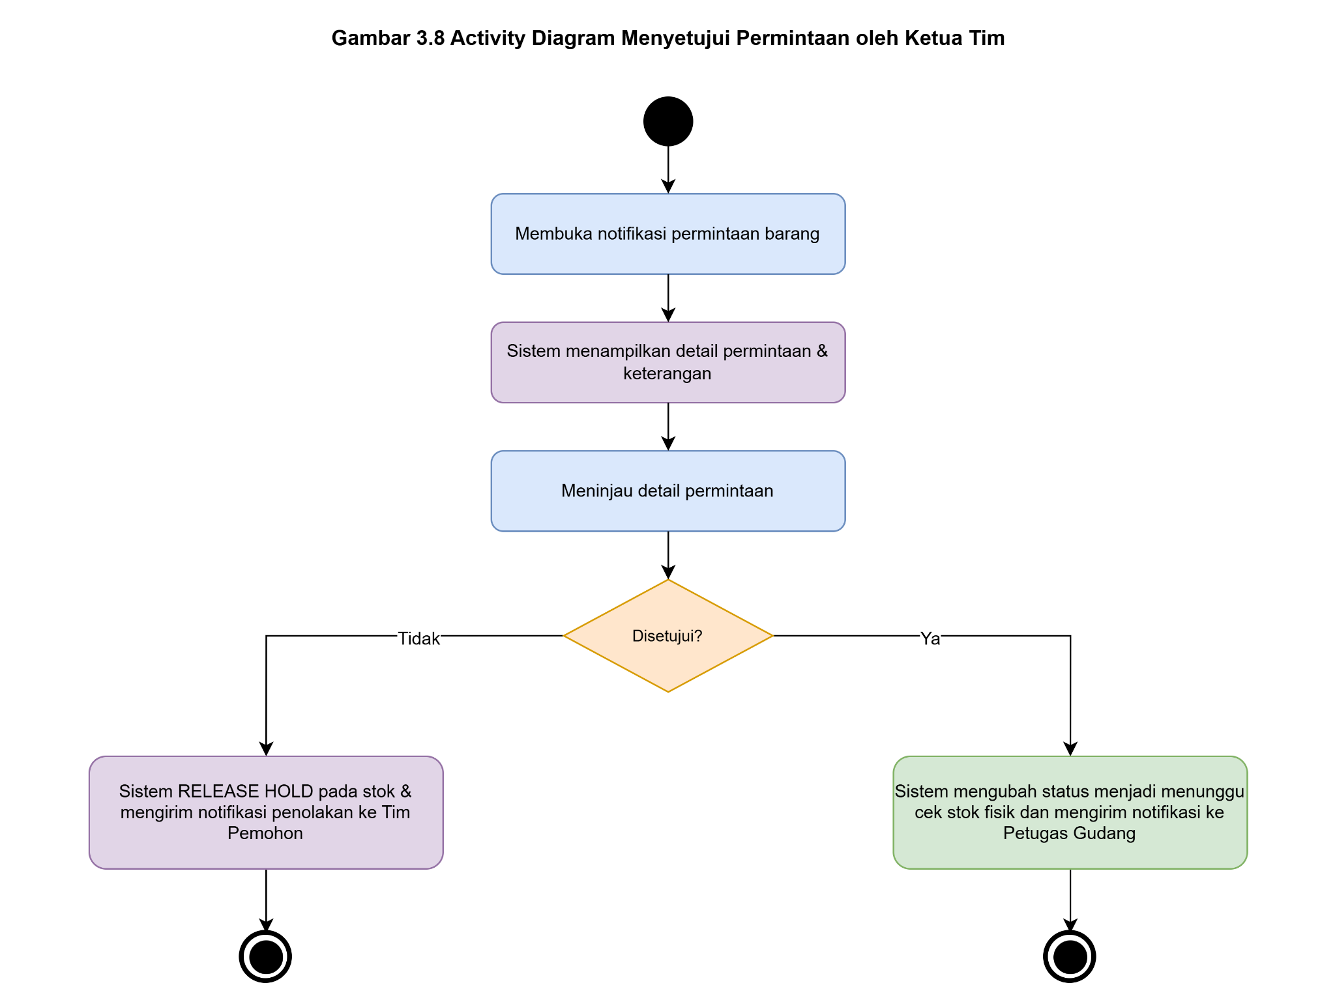
Gambar 3.8 Activity diagram menyetujui permintaan oleh Ketua Tim
Pada Gambar 3.8 disajikan activity diagram dari fungsi menyetujui permintaan oleh Ketua Tim. Ketua Tim menggunakan activity diagram ini untuk meninjau setiap permintaan barang yang diajukan oleh anggota tim di bawah kepemimpinannya melalui akun Tim. Fungsi ini diawali dengan Ketua Tim membuka notifikasi permintaan barang yang masuk, kemudian sistem menampilkan detail permintaan beserta data pemohon dan keterangan keperluan. Ketua Tim selanjutnya meninjau detail permintaan untuk memutuskan apakah permintaan tersebut akan disetujui atau ditolak. Apabila disetujui, sistem mengubah status permintaan menjadi menunggu cek stok fisik dan mengirim notifikasi ke Petugas Gudang. Apabila ditolak, sistem melakukan “RELEASE HOLD” pada stok sehingga stok kembali tersedia bagi tim lain dan mengirim notifikasi penolakan ke Tim. Use case ini tidak dijalankan apabila pengaju permintaan adalah Ketua Tim sendiri.
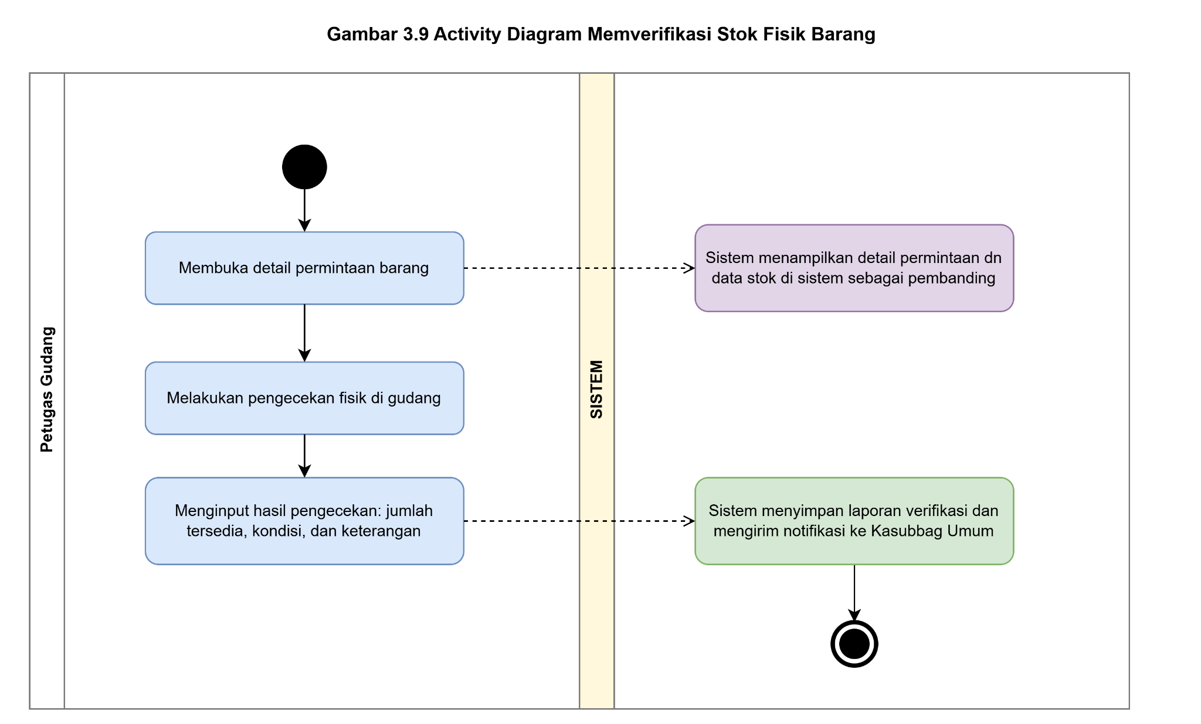
Gambar 3.9 Activity diagram memverifikasi stok fisik barang
Pada Gambar 3.9 disajikan activity diagram dari fungsi memverifikasi stok fisik barang yang dilakukan oleh Petugas Gudang setelah permintaan barang disetujui Ketua Tim. Activity diagram disajikan dalam bentuk swimlane antara Petugas Gudang dan sistem. Fungsi ini diawali dengan Petugas Gudang membuka detail permintaan barang. Sistem menampilkan detail permintaan beserta data stok di sistem sebagai pembanding. Petugas Gudang kemudian melakukan pengecekan fisik di gudang untuk memastikan kondisi riil barang. Setelah pengecekan, Petugas Gudang menginput hasil pengecekan berupa jumlah tersedia, kondisi, dan keterangan tambahan jika ada selisih antara stok sistem dan stok fisik. Sistem kemudian menyimpan laporan verifikasi dan mengirim notifikasi ke Kasubbag Umum sebagai dasar pengambilan keputusan persetujuan akhir.
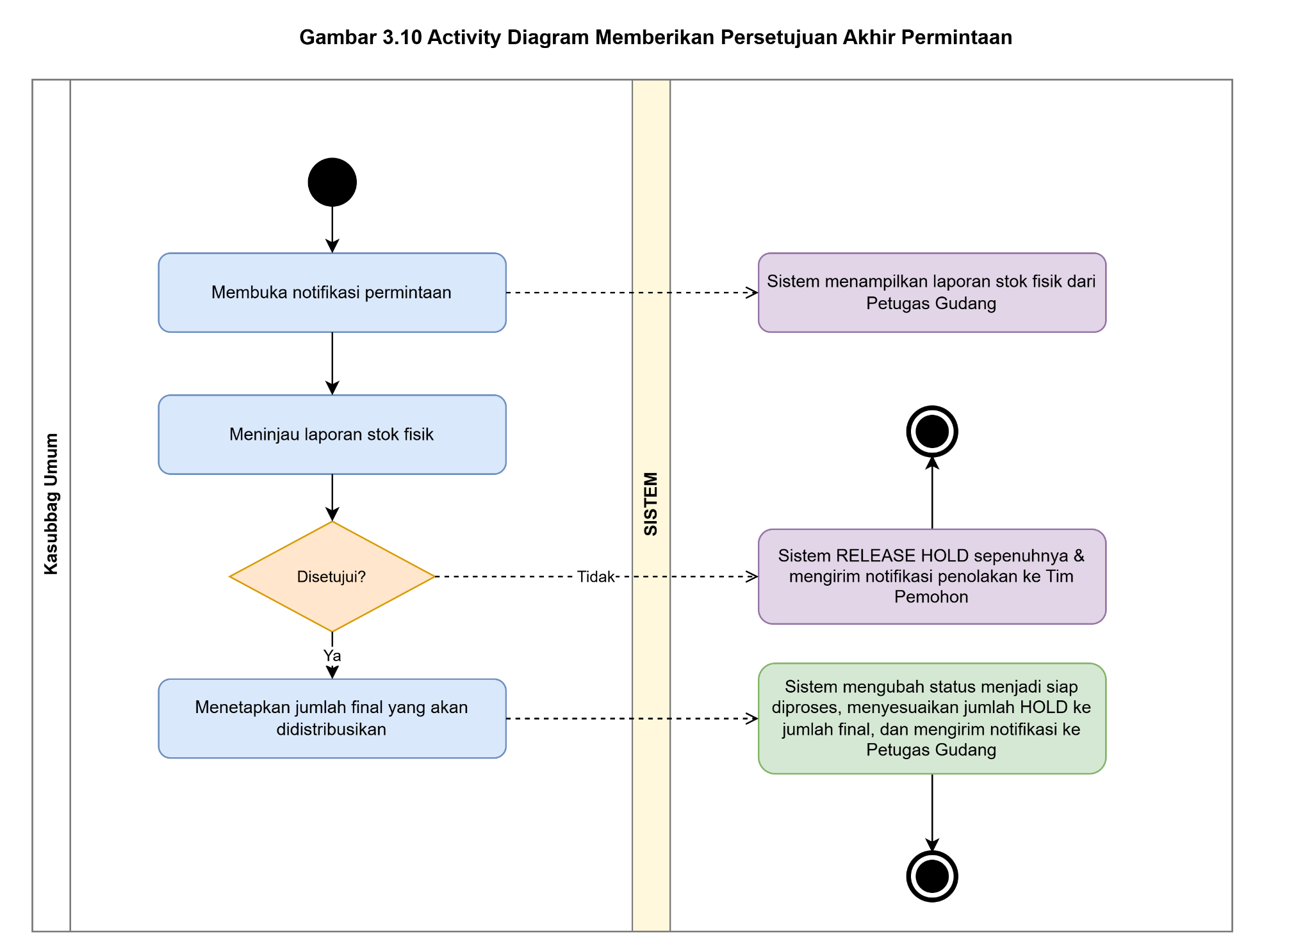
Gambar 3.10 Activity diagram memberikan persetujuan akhir permintaan
Pada Gambar 3.10 disajikan activity diagram dari fungsi memberikan persetujuan akhir permintaan yang dilakukan oleh Kasubbag Umum berdasarkan laporan stok fisik dari Petugas Gudang. Activity diagram disajikan dalam bentuk swimlane antara Kasubbag Umum dan sistem. Fungsi ini diawali dengan Kasubbag Umum membuka notifikasi permintaan, kemudian sistem menampilkan laporan stok fisik dari Petugas Gudang. Kasubbag Umum meninjau laporan tersebut untuk memutuskan menyetujui atau menolak permintaan. Apabila disetujui, Kasubbag Umum menetapkan jumlah final yang akan didistribusikan, dapat sama dengan jumlah diminta atau lebih sedikit jika partial. Sistem kemudian mengubah status permintaan menjadi siap diproses, menyesuaikan jumlah HOLD ke jumlah final, dan mengirim notifikasi ke Petugas Gudang. Apabila ditolak, sistem melakukan RELEASE HOLD sepenuhnya dan mengirim notifikasi penolakan ke pemohon (Tim atau Ketua Tim).
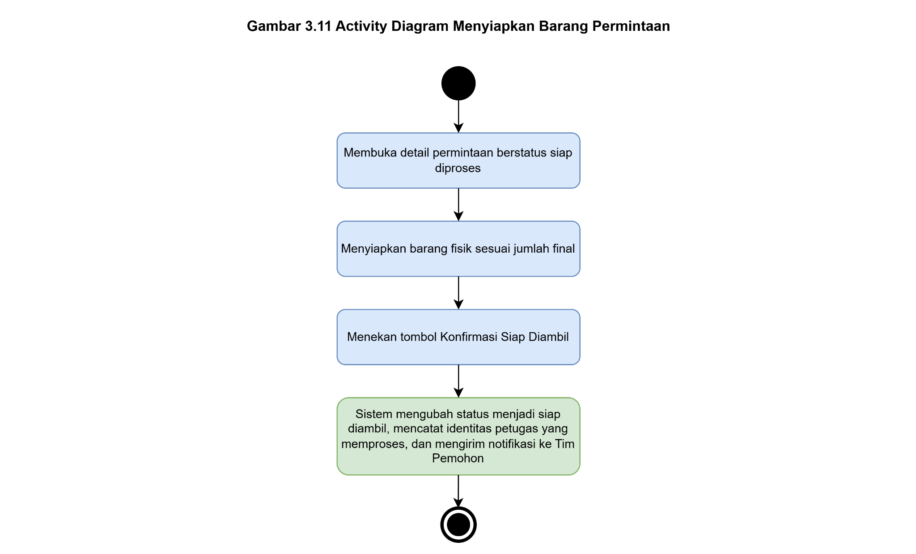
Gambar 3.11 Activity diagram menyiapkan barang permintaan
Pada Gambar 3.11 disajikan activity diagram dari fungsi menyiapkan barang permintaan yang dilakukan oleh Petugas Gudang setelah Kasubbag Umum memberikan persetujuan akhir. Fungsi ini diawali dengan Petugas Gudang membuka detail permintaan berstatus siap diproses. Petugas Gudang kemudian menyiapkan barang fisik di gudang sesuai jumlah final yang ditetapkan. Setelah barang siap, Petugas Gudang menekan tombol Konfirmasi Siap Diambil. Sistem mengubah status permintaan menjadi siap diambil, mencatat identitas petugas yang memproses, dan mengirim notifikasi kepada pemohon (Tim atau Ketua Tim) untuk mengambil barang.
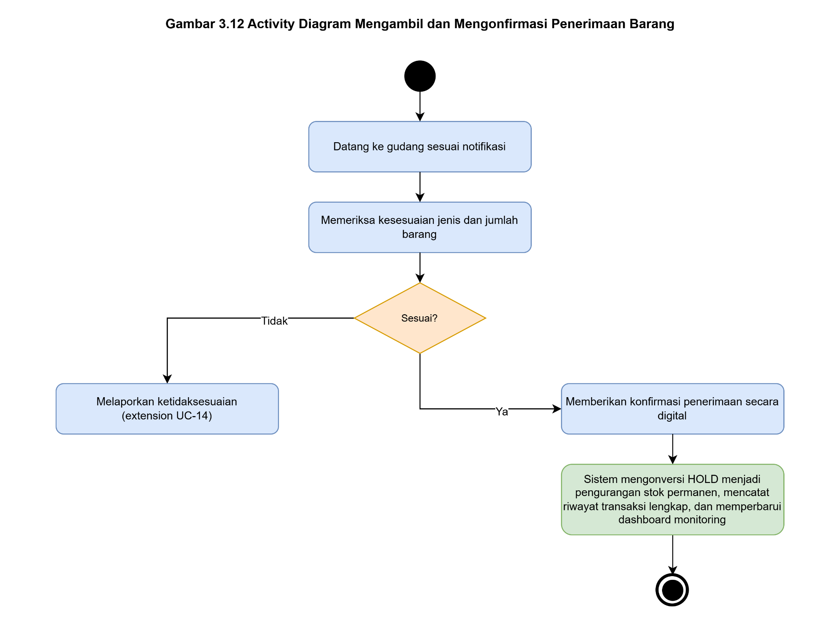
Gambar 3.12 Activity diagram mengambil dan mengonfirmasi penerimaan barang
Pada Gambar 3.12 disajikan activity diagram dari fungsi mengambil dan mengonfirmasi penerimaan barang yang dilakukan oleh pemohon, yaitu Tim (melalui akun tim) atau Ketua Tim sesuai dengan pengaju permintaan. Fungsi ini diawali dengan pemohon datang ke gudang sesuai notifikasi siap diambil. Pemohon kemudian memeriksa kesesuaian jenis dan jumlah barang yang disiapkan. Apabila sesuai, pemohon memberikan konfirmasi penerimaan secara digital melalui sistem. Sistem secara otomatis mengonversi “HOLD” menjadi pengurangan stok permanen, mencatat riwayat transaksi lengkap, dan memperbarui dashboard monitoring. Apabila barang tidak sesuai, alur dilanjutkan ke fungsi mencatat ketidaksesuaian sebagai bentuk extension dari fungsi ini.
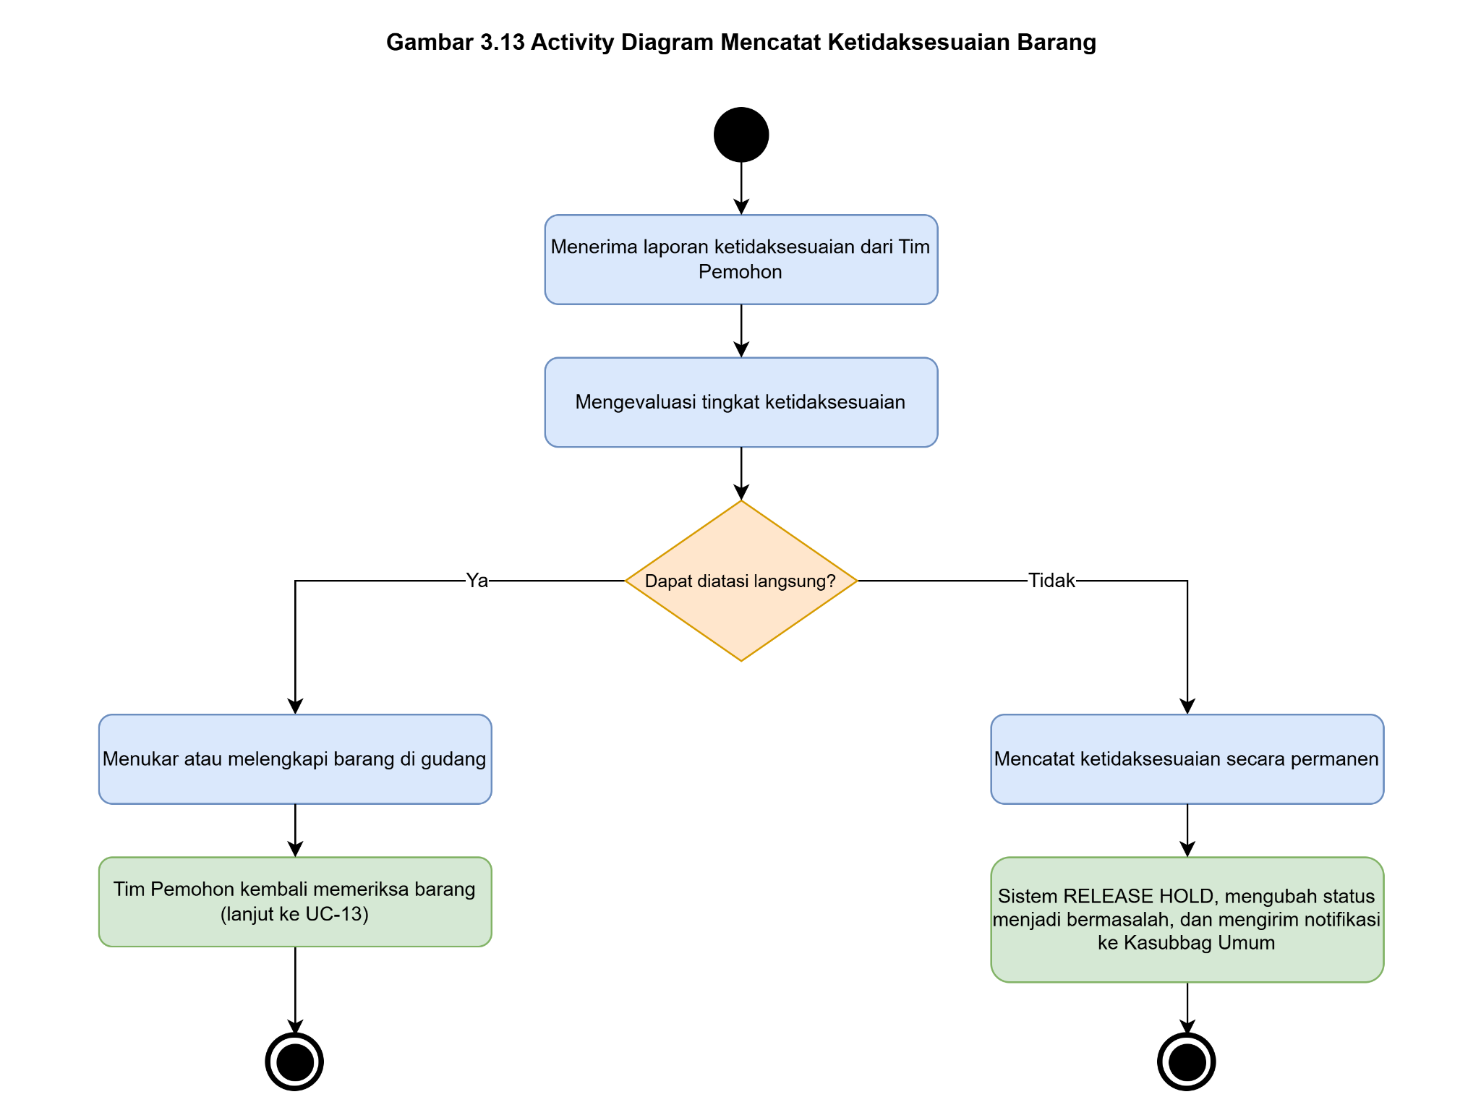
Gambar 3.13 Activity diagram mencatat ketidaksesuaian barang
Pada Gambar 3.13 disajikan activity diagram dari fungsi mencatat ketidaksesuaian barang yang dilakukan oleh Petugas Gudang ketika pemohon menemukan ketidaksesuaian saat pengambilan. Fungsi ini diawali dengan Petugas Gudang menerima laporan ketidaksesuaian dari pemohon. Petugas Gudang kemudian mengevaluasi tingkat ketidaksesuaian. Apabila ketidaksesuaian dapat diatasi langsung, misalnya hanya kesalahan ambil kategori atau jumlah kurang sedikit, Petugas Gudang menukar atau melengkapi barang di tempat dan pemohon kembali memeriksa barang. Apabila ketidaksesuaian tidak dapat diatasi langsung, Petugas Gudang mencatat ketidaksesuaian secara permanen melalui sistem. Sistem kemudian melakukan “RELEASE HOLD”, mengubah status menjadi bermasalah, dan mengirim notifikasi kepada Kasubbag Umum untuk evaluasi lanjut.
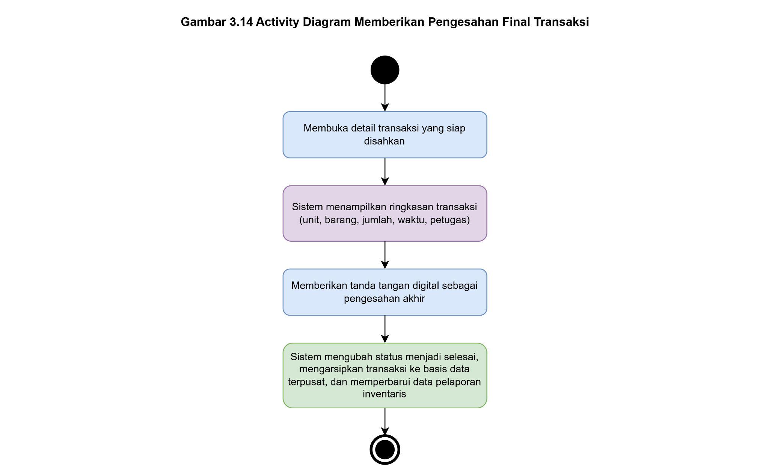
Gambar 3.14 Activity diagram memberikan pengesahan final transaksi
Pada Gambar 3.14 disajikan activity diagram dari fungsi memberikan pengesahan final transaksi yang dilakukan oleh Kasubbag Umum sebagai tahap akhir dari proses permintaan barang. Fungsi ini diawali dengan Kasubbag Umum membuka detail transaksi yang siap disahkan. Sistem menampilkan ringkasan transaksi mencakup unit, barang, jumlah, waktu, dan identitas petugas yang memproses. Kasubbag Umum kemudian memberikan tanda tangan digital sebagai pengesahan akhir transaksi. Sistem mengubah status transaksi menjadi selesai, mengarsipkan transaksi ke basis data terpusat, dan memperbarui data pelaporan inventaris untuk rekap periodik dan evaluasi operasional.
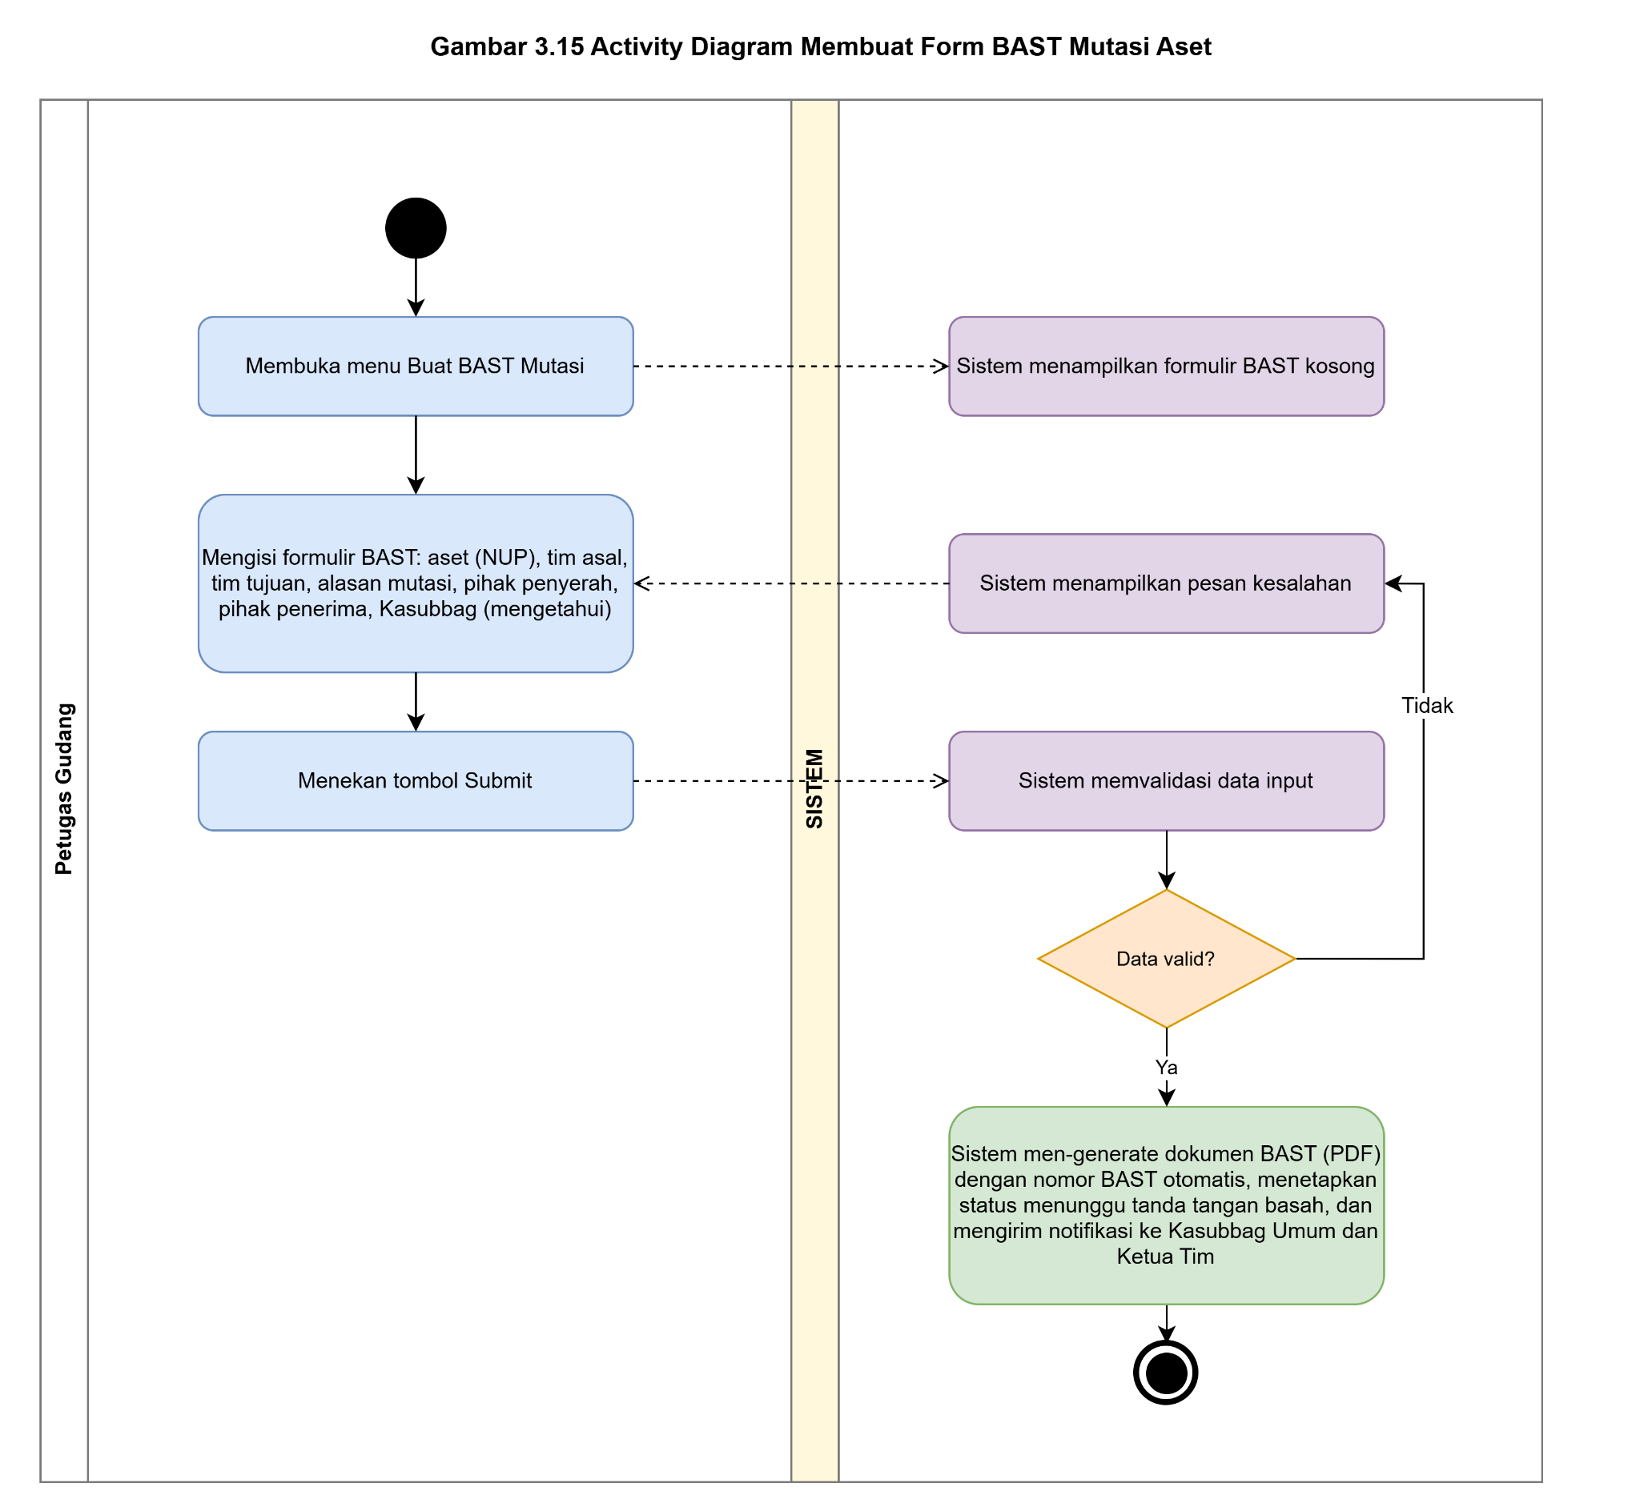
Gambar 3.15 Activity diagram membuat form BAST mutasi aset
Pada Gambar 3.15 disajikan activity diagram dari fungsi membuat form BAST mutasi aset yang dilakukan oleh Petugas Gudang. Activity diagram disajikan dalam bentuk swimlane antara Petugas Gudang dan sistem. Fungsi ini diawali dengan Petugas Gudang membuka menu Buat BAST Mutasi setelah menerima informasi hasil koordinasi mutasi dari Sub-Bagian Umum. Sistem menampilkan formulir BAST kosong dengan field aset (NUP), tim asal, tim tujuan, alasan mutasi, pihak penyerah, pihak penerima, serta Kasubbag Umum sebagai pihak yang mengetahui. Petugas Gudang mengisi seluruh field formulir kemudian menekan tombol Submit. Sistem memvalidasi data input. Apabila data valid, sistem men-generate dokumen BAST dalam format PDF dengan nomor BAST otomatis, menetapkan status mutasi menunggu tanda tangan basah, dan mengirim notifikasi ke Kasubbag Umum dan Ketua Tim sebagai informasi. Pada tahap ini posisi aset di basis data belum berubah karena BAST harus terlebih dahulu ditandatangani secara basah lengkap. Apabila data tidak valid, sistem menampilkan pesan kesalahan dan Petugas Gudang diminta memperbaiki data.
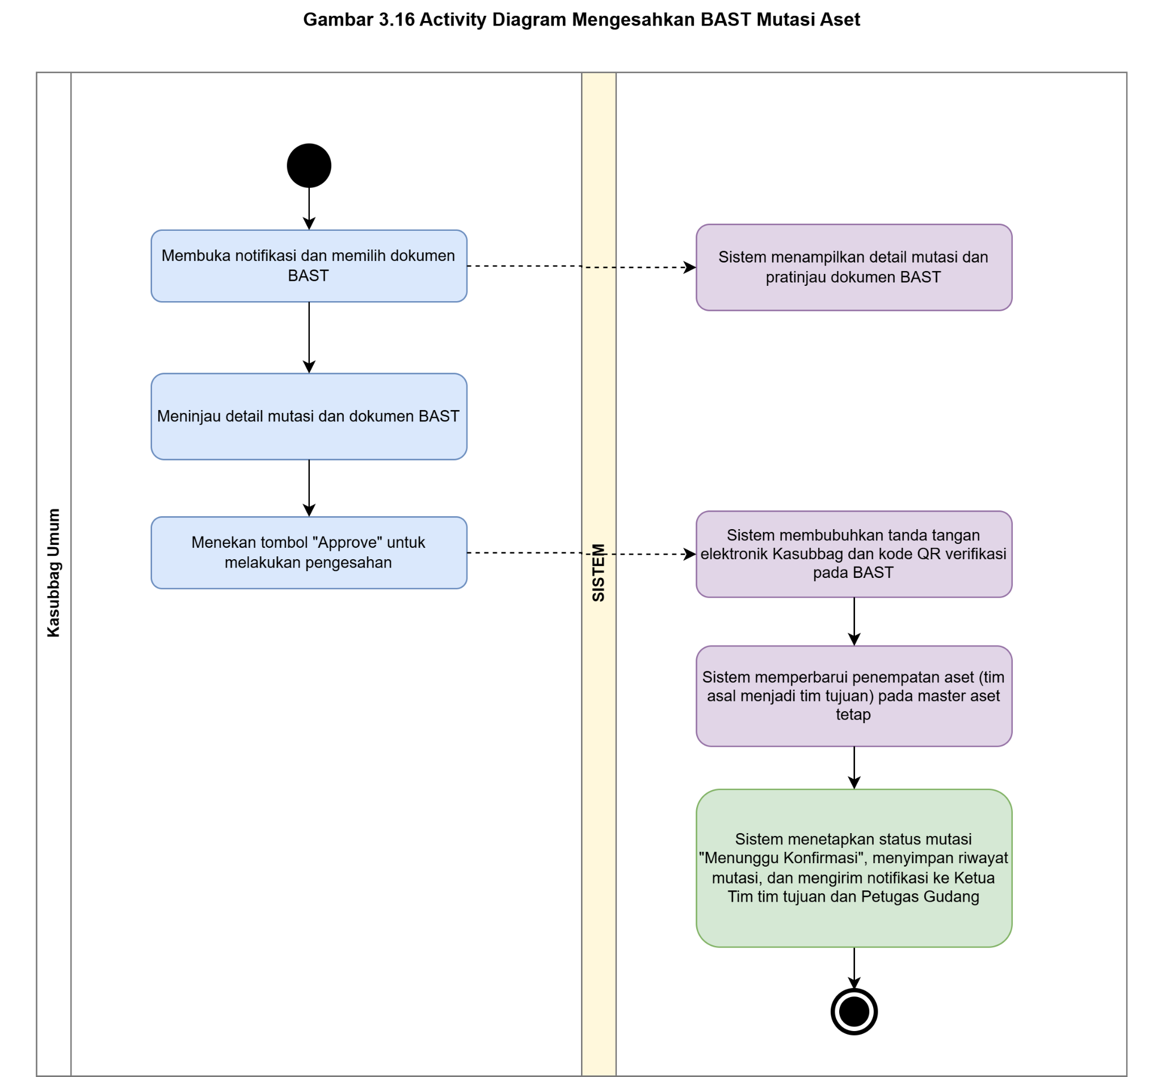
Gambar 3.16 Activity diagram mengesahkan BAST mutasi aset
Pada Gambar 3.16 disajikan activity diagram dari fungsi mengesahkan BAST mutasi aset yang dilakukan oleh Kasubbag Umum dengan menekan tombol “Approve” di sistem. Pendekatan ini menggantikan tanda tangan basah dan cap kantor pada metode konvensional sehingga proses pengesahan dapat dilakukan secara digital dan dokumen tidak perlu dicetak. Activity diagram disajikan dalam bentuk swimlane antara Kasubbag Umum dan sistem. Fungsi ini diawali dengan Kasubbag Umum membuka notifikasi dan memilih dokumen BAST yang akan disahkan. Sistem menampilkan detail mutasi dan pratinjau dokumen BAST. Kasubbag Umum meninjau detail mutasi dan dokumen BAST kemudian menekan tombol Sahkan dan TTD Digital. Sistem secara otomatis membubuhkan tanda tangan elektronik Kasubbag Umum beserta kode QR verifikasi pada dokumen BAST sebagai pengesahan administratif. Selanjutnya sistem memperbarui penempatan aset dari tim asal ke tim tujuan pada master aset tetap, menetapkan status mutasi menunggu konfirmasi, menyimpan riwayat mutasi, dan mengirim notifikasi ke Ketua Tim tim tujuan untuk melakukan konfirmasi penerimaan aset serta ke Petugas Gudang sebagai informasi bahwa BAST telah disahkan.
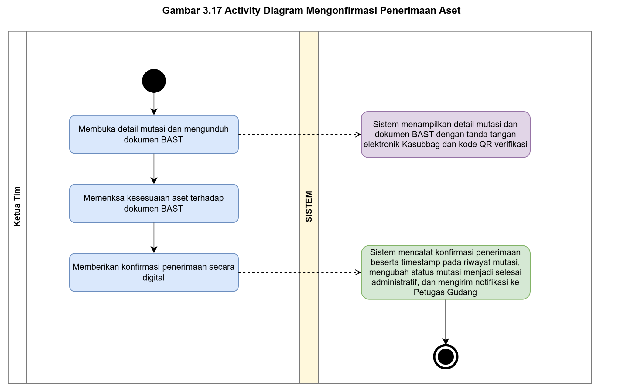
Gambar 3.17 Activity diagram mengonfirmasi penerimaan aset
Pada Gambar 3.17 disajikan activity diagram dari fungsi mengonfirmasi penerimaan aset yang dilakukan oleh Ketua Tim tim tujuan setelah dokumen BAST disahkan oleh Kasubbag Umum dan aset secara fisik telah diterima di tim tujuan. Activity diagram disajikan dalam bentuk swimlane antara Ketua Tim dan sistem. Fungsi ini diawali dengan Ketua Tim membuka detail mutasi pada riwayat mutasi aset dan mengunduh dokumen BAST yang telah disahkan. Sistem menampilkan detail mutasi mencakup informasi aset, nomor BAST, tim asal, dan tanggal pengesahan beserta dokumen BAST yang telah dibubuhi tanda tangan elektronik Kasubbag dan kode QR verifikasi. Ketua Tim kemudian memeriksa kesesuaian aset fisik yang diterima dengan informasi pada dokumen BAST mencakup jenis, NUP, kondisi, dan kelengkapan. Setelah pemeriksaan dilakukan, Ketua Tim memberikan konfirmasi penerimaan secara digital. Sistem mencatat konfirmasi penerimaan beserta timestamp pada riwayat mutasi, mengubah status mutasi menjadi selesai administratif, dan mengirim notifikasi ke Petugas Gudang sebagai penanda bahwa proses pencatatan administratif mutasi telah tuntas. Apabila Ketua Tim menemukan ketidaksesuaian aset terhadap dokumen BAST, tindak lanjut dilakukan secara manual di luar sistem melalui mekanisme korespondensi internal (memo dinas atau surat) kepada Sub-Bagian Umum, mengingat ruang lingkup subsistem ini adalah pencatatan administratif dan bukan workflow penanganan masalah.
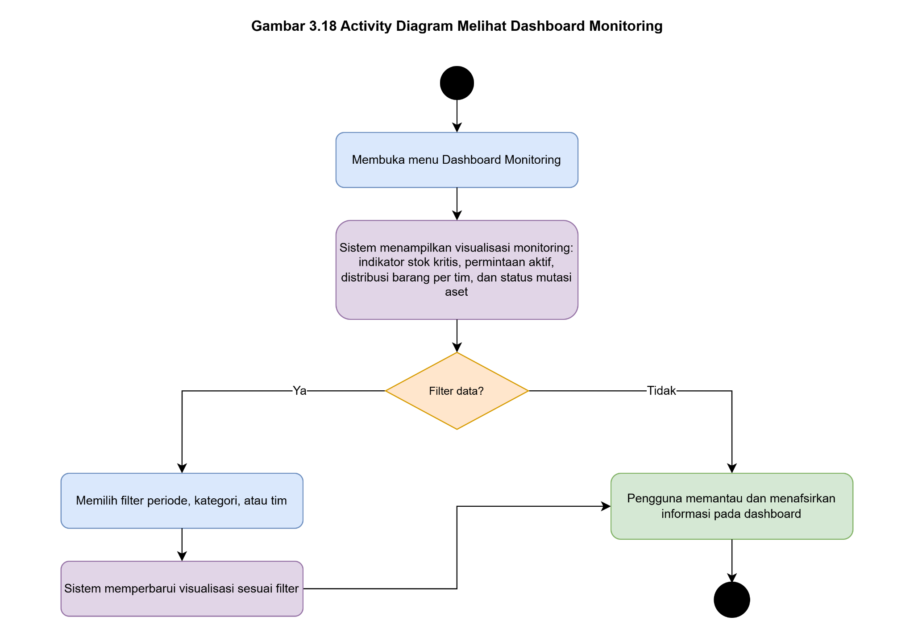
Gambar 3.18 Activity diagram melihat dashboard monitoring
Pada Gambar 3.18 disajikan activity diagram dari fungsi melihat dashboard monitoring yang dapat dilakukan oleh Kasubbag Umum, Ketua Tim, dan Petugas Gudang. Fungsi ini diawali dengan pengguna membuka menu Dashboard Monitoring. Sistem menampilkan visualisasi monitoring mencakup indikator stok kritis, permintaan aktif, distribusi barang per tim, dan status mutasi aset. Pengguna dapat memilih untuk menerapkan filter periode, kategori, atau tim. Apabila filter dipilih, sistem memperbarui visualisasi sesuai filter tersebut. Pengguna kemudian memantau dan menafsirkan informasi pada dashboard untuk kepentingan pengambilan keputusan operasional.
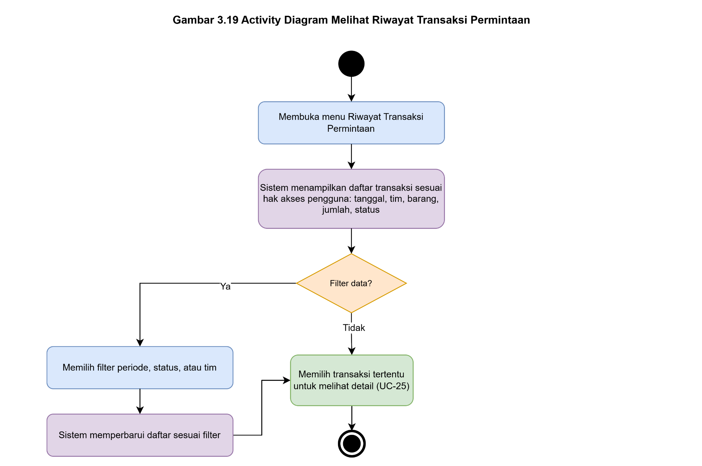
Gambar 3.19 Activity diagram melihat riwayat transaksi permintaan
Pada Gambar 3.19 disajikan activity diagram dari fungsi melihat riwayat transaksi permintaan yang dapat dilakukan oleh Tim, Ketua Tim, Petugas Gudang, dan Kasubbag Umum sesuai hak akses masing-masing. Fungsi ini diawali dengan pengguna membuka menu Riwayat Transaksi Permintaan. Sistem menampilkan daftar transaksi sesuai hak akses pengguna mencakup tanggal, tim, barang, jumlah, dan status. Pengguna dapat menerapkan filter periode, status, atau tim untuk mempersempit daftar yang ditampilkan. Apabila pengguna memilih transaksi tertentu untuk melihat detail, sistem akan menampilkan detail transaksi melalui use case Melihat Detail Transaksi sebagai bentuk extension.
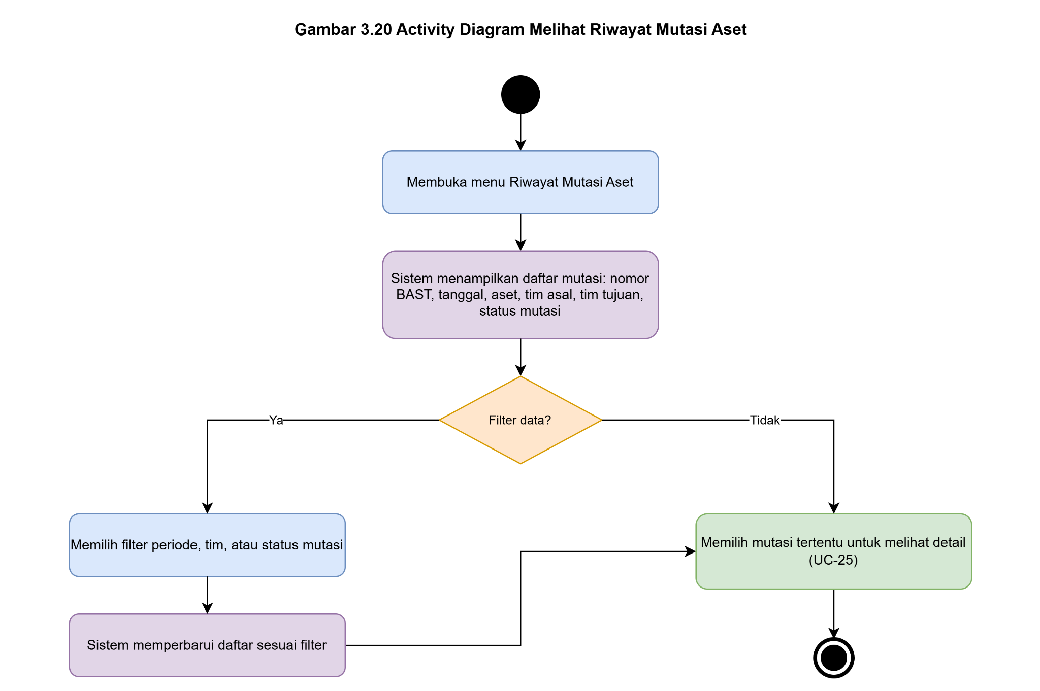
Gambar 3.20 Activity diagram melihat riwayat mutasi aset
Pada Gambar 3.20 disajikan activity diagram dari fungsi melihat riwayat mutasi aset yang dapat dilakukan oleh Petugas Gudang, Kasubbag Umum, dan Ketua Tim sesuai hak akses masing-masing. Fungsi ini diawali dengan pengguna membuka menu Riwayat Mutasi Aset. Sistem menampilkan daftar mutasi aset mencakup nomor BAST, tanggal, aset, tim asal, tim tujuan, dan status mutasi. Pengguna dapat menerapkan filter periode, tim, atau status mutasi untuk mempersempit daftar. Apabila pengguna memilih mutasi tertentu untuk melihat detail, sistem akan menampilkan detail mutasi melalui use case Melihat Detail Transaksi sebagai bentuk extension.
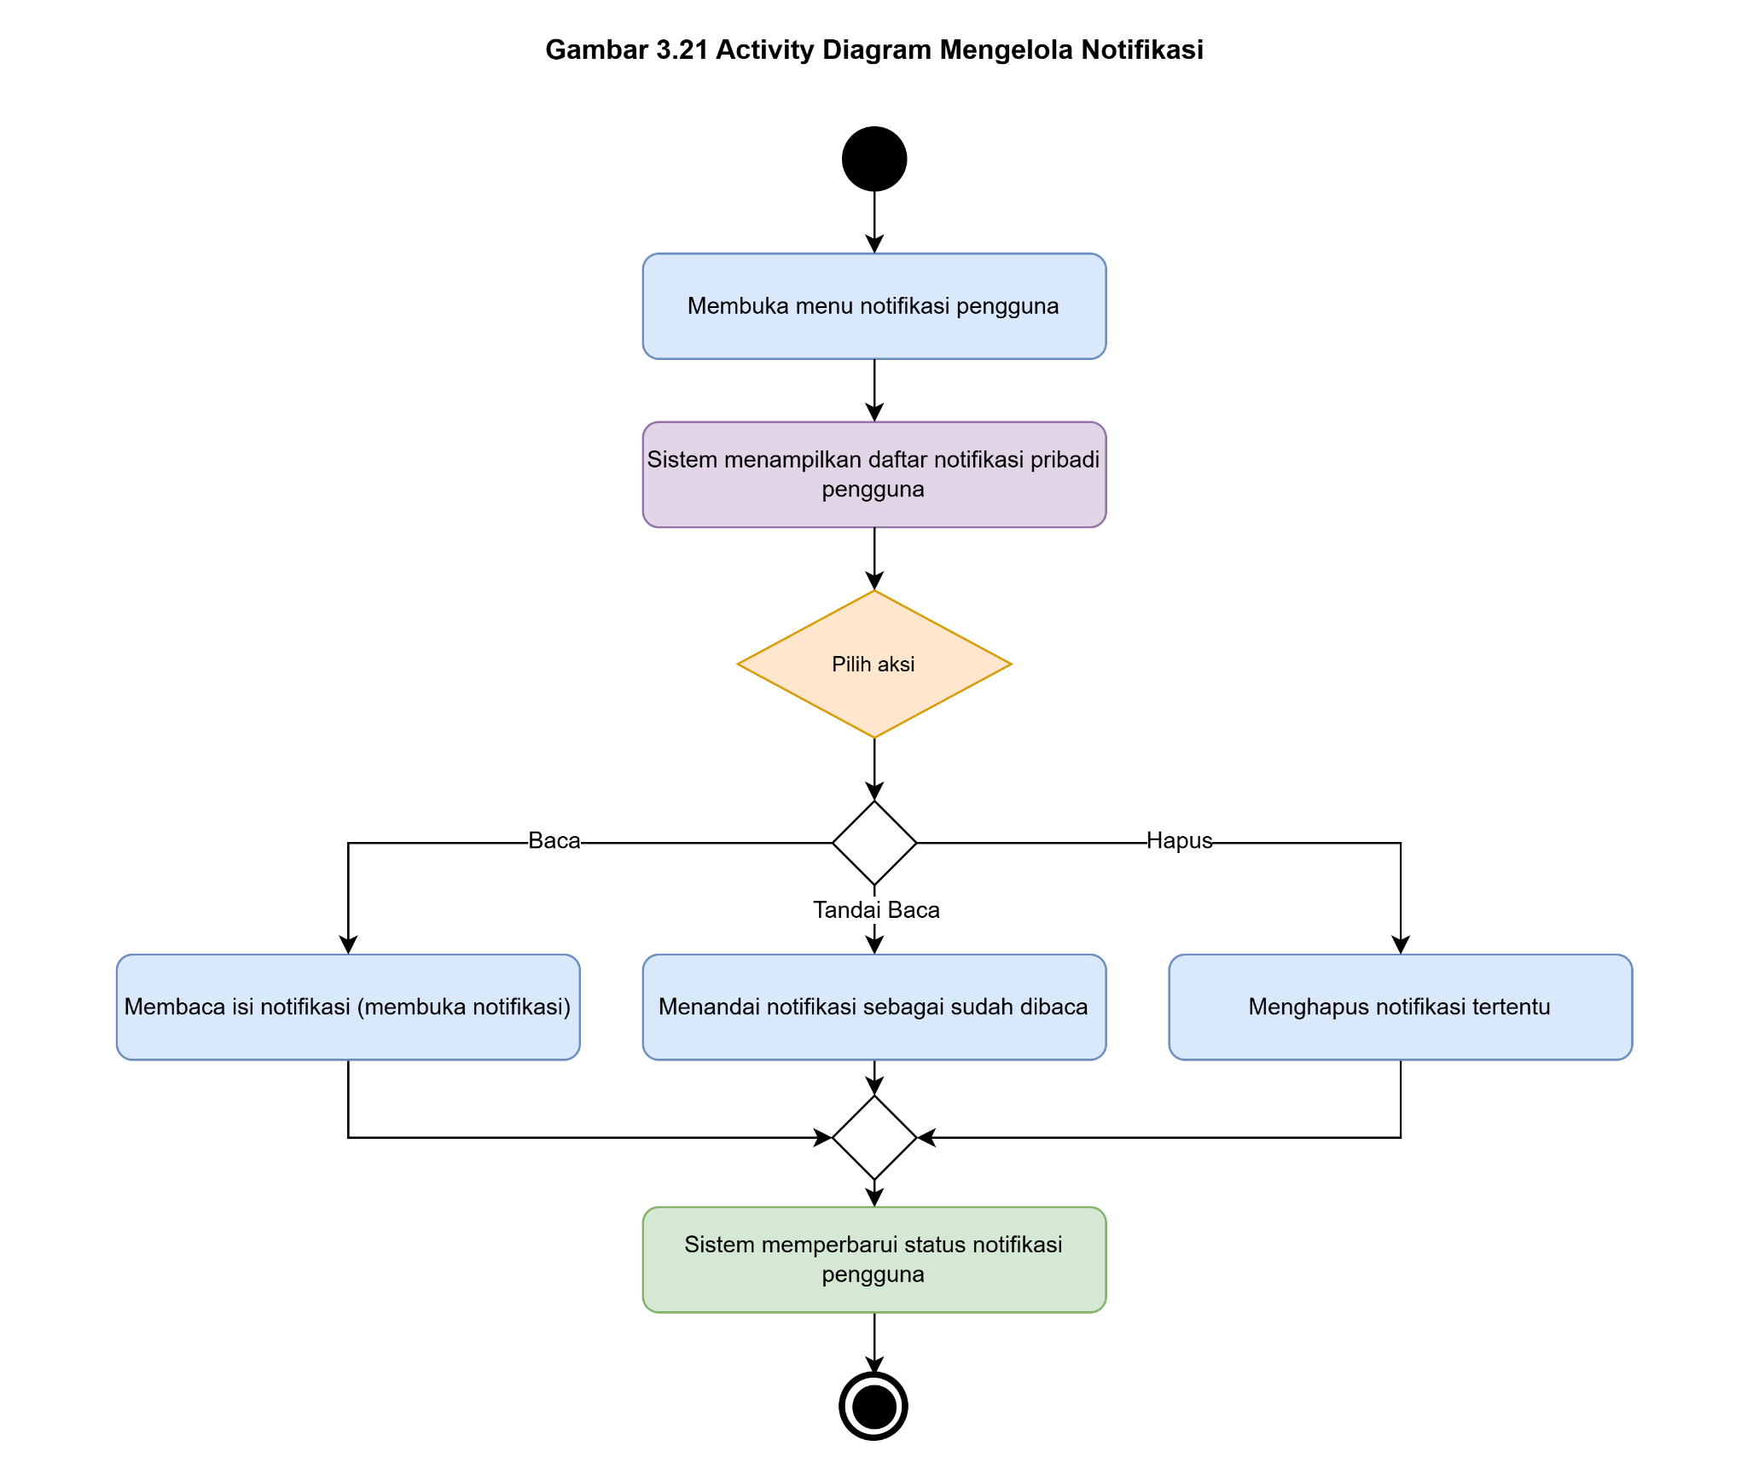
Gambar 3.21 Activity diagram mengelola notifikasi
Pada Gambar 3.21 disajikan activity diagram dari fungsi mengelola notifikasi yang dapat dilakukan oleh seluruh aktor pada sistem. Fungsi ini diawali dengan pengguna membuka menu notifikasi. Sistem menampilkan daftar notifikasi pribadi pengguna beserta status baca atau belum dibaca. Pengguna kemudian memilih salah satu aksi yaitu membaca isi notifikasi, menandai notifikasi sebagai sudah dibaca, atau menghapus notifikasi tertentu. Sistem memperbarui status notifikasi pengguna sesuai aksi yang dilakukan.
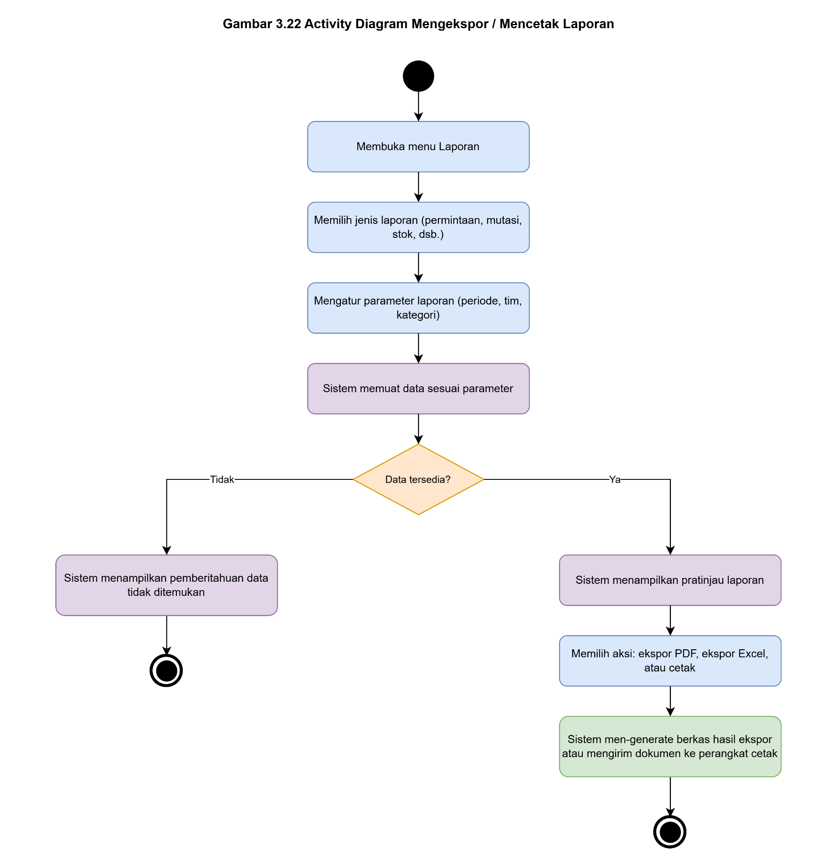
Gambar 3.22 Activity diagram mengekspor atau mencetak laporan
Pada Gambar 3.22 disajikan activity diagram dari fungsi mengekspor atau mencetak laporan yang dilakukan oleh Kasubbag Umum dan Petugas Gudang sesuai hak akses masing-masing. Fungsi ini diawali dengan pengguna membuka menu Laporan kemudian memilih jenis laporan yang diinginkan misalnya laporan permintaan, laporan mutasi, atau laporan stok. Pengguna selanjutnya mengatur parameter laporan mencakup periode, tim, dan kategori. Sistem memuat data sesuai parameter. Apabila data tidak ditemukan untuk parameter tersebut, sistem menampilkan pemberitahuan kepada pengguna. Apabila data tersedia, sistem menampilkan pratinjau laporan. Pengguna kemudian memilih aksi ekspor PDF, ekspor Excel, atau cetak. Sistem men-generate berkas hasil ekspor atau mengirim dokumen ke perangkat cetak sesuai aksi yang dipilih.

